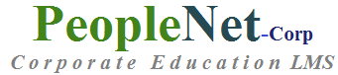



|  |  |
| --- | --- |
| **O que é um LMS ?**  Estudos tais como pesquisa da KPMG Consulting, mostram que o processo de aprendizagem nas empresas, e em especial o aprendizado de adultos, acontece informalmente e na faixa média de 80%. Baseado nesta característica a adoção de sistemas aceleradores do aprendizado, tipo  **LMS** ou **Learning Management System** são excelentes recursos para alavancar a capacitação de colaboradores nas organizações. |  |

Os Sistemas LMS ou Learning Management System são sistemas de apoio e gestão de processos de Ensino e Aprendizagem baseados na tecnologia web. São ferramentas facilitadoras dos processos de ensino e aprendizagem na atualidade, uma vez que facilitam significativamente o processo de construção de recursos educacionais diversos, maximizam o processo de aprendizado alem de facilitar o acompanhamento da evolução dos educandos em seu dia a dia de estudo. Os LMS são ferramentas flexíveis e multi funcionais no que tange a recursos instrucionais, pois permitem que as aulas ou unidades de conhecimento possam ser produzidas lançando-se mão de recursos diversos tais como: **vídeos, textos, testes, figuras, softwares simuladores, fóruns, chats, quiz, dentre outros.**

**Outra característica importantíssima que torna os LMS bastante interessante é que os mesmos estão preparados para utilizar, ao mesmo tempo, uma riquíssima gama (milhões)  de objetos educacionais (Blending Learning ou ensino hibrido)  gratuitos, já prontos e disponíveis na Web**.

**Outra característica importantíssima que torna os LMS bastante interessante é que os mesmos estão preparados para utilizar, ao mesmo tempo, uma riquíssima gama (milhões) de objetos educacionais (Blending Learning ou ensino hibrido) gratuitos, já prontos e disponíveis na Web.**



**É um sistema LMS – Learning Management System voltado a atender aplicações empresariais**

|  |  |  |  |  |
| --- | --- | --- | --- | --- |
| **Benefícios dos LMS ?** | | |  | |
| **BENEFÍCIOS AO RH**   * Ambiente integrado de elaboração, acompanhamento e controle de treinamentos; * Ambiente integrado de acompanhamento da evolução de colaboradores; * Redução do custo os programas de desenvolvimento de colaboradores; * Maior independência do Rh para a elaboração de treinamentos personalizado * Possibilidade de utilização de colaboradores próprios nos programas capacitação; * Possibilidade de uso da plataforma para atividades tais como: Geração de manuais operacionais, de instruções-documentação de qualidade online; * Possibilidade da utilização de inúmeros objetos e recursos instrucionais disponíveis gratuitamente na web (Vídeos, jogos, blogs, chats, fóruns, simuladores**,** etc); * Outras diversas | **BENEFÍCIOS À GESTÃO**   * Ambiente integrado de acompanhamento da evolução de colaboradores; * Possibilidade do uso da plataforma como ferramenta de apoio operacional tais como: Manuais operacionais, de instruções ou documentação de qualidade acessível de forma online; * Possibilidade da implementação de programas de capacitação contínua; * Redução do custo os programas de desenvolvimento; * Maior independência para a elaboração de treinamentos; * Possibilidade de utilização de colaboradores próprios nos programas de capacitação, em especial no que tange a treinamento técnicos específicos; * Possibilidade de treinamento a distância para unidades remotas; * Outros diversos | | **BENEFÍCIOS ÀS PESSOAS**   * Ambiente intuitivo e de fácil manuseio; * Treinamentos com elevada riqueza de recursos educacionais que os tornam motivadores e alavancadores do aprendizado; * Flexibilidade de horário e local para estudo; * Possibilidade de interação com outros colegas participantes do mesmo treinamento, o que viabiliza a troca de ideias e a construção de conhecimento coletivo; * Outros diversos | |

**O que é a Plataforma PeopleNet -Corp ?**

PeopleNet-Corp é uma plataforma de apoio aos processos de formação e capacitação de pessoas no ambiente empresarial, ou seja um Ambiente de Capacitação Profissional, voltado ao desenvolvimento de competências técnicas e comportamentais. Operando de forma multifuncional, a mesma disponibiliza a seus usuários três ambiente funcionais complementares:

|  |  |  |
| --- | --- | --- |
| 1. **CONSTRUTOR**   **O que Faz**  O "Construtor" é um ambiente simples e versátil destinado à modelagem e construção de treinamentos, instruções de trabalho, politicas, protocolos operacionais, programas de qualidade, etc  **Quem Utiliza**  O "Construtor" é normalmente utilizado pelos profissionais e áreas dentro das organizações tais como : RH, Gestão MKT, Qualidade ...  **Como Faz**  O "Construtor" é um ambiente web amigável, flexível e multi recursos que viabiliza a construção de páginas web de forma simples e rápida e sem o uso de programação. O ambiente permite o uso de: Textos, figuras, flash, Vídeos, animações, jogos digitais, simuladores, infográficos, áudios, quiz, chats, fóruns, ou outro elemento qualquer | 1. **GERENCIADOR**   **O que Faz**  O "Gerenciador" é um módulo da plataforma destinado à implementar a gestão dos treinamentos e programas de capacitação de todos os colaboradores envolvidos  **Quem Utiliza**  O "Gerenciador" pode ser utilizado por diversos profissionais e áreas dentro das organizações tais como : Recursos Humanos, Gestão, Marketing, Qualidade, etc  **Como Faz**  O "Gerenciador" disponibiliza aos seus usuários uma ampla gama de relatórios e informações a respeito da performance dos colaboradores em treinamento, disponibilizando aos mesmos um retrato de tempos de treinamento, notas e outras informações que permitem aos gestores avaliar o desempenho | 1. **PLATAFORMA**   **O que Faz**  A "Plataforma" de treinamentos é o ambiente no qual os alunos ou colaboradores participam efetivamente dos treinamentos.  **Quem Utiliza**  A "Plataforma" de treinamento pode ser utilizada por um amplo grupo de pessoas tanto internamente quanto externamente tais como :Colaboradores, fornecedores, trainees, estagiários, fornecedores, clientes, enfim toda e qualquer pessoa que a organização deseja sensibilizar ou capacitar.  **Como Faz**  A "Plataforma" é acessada por meio de um usuário e senha, fornecidos pelo Recursos Humanos ou gestor direto dos colaboradores. O módulo é de fácil utilização, não requerendo nenhum conhecimento de programação ou sistema. |

**Como Utilizar a PeopleNet ?**

A plataforma PeopleNet permite dois tipos de acesso:

1. **Acesso como Gestor da Empresa**
2. **Acesso como Colaborador**

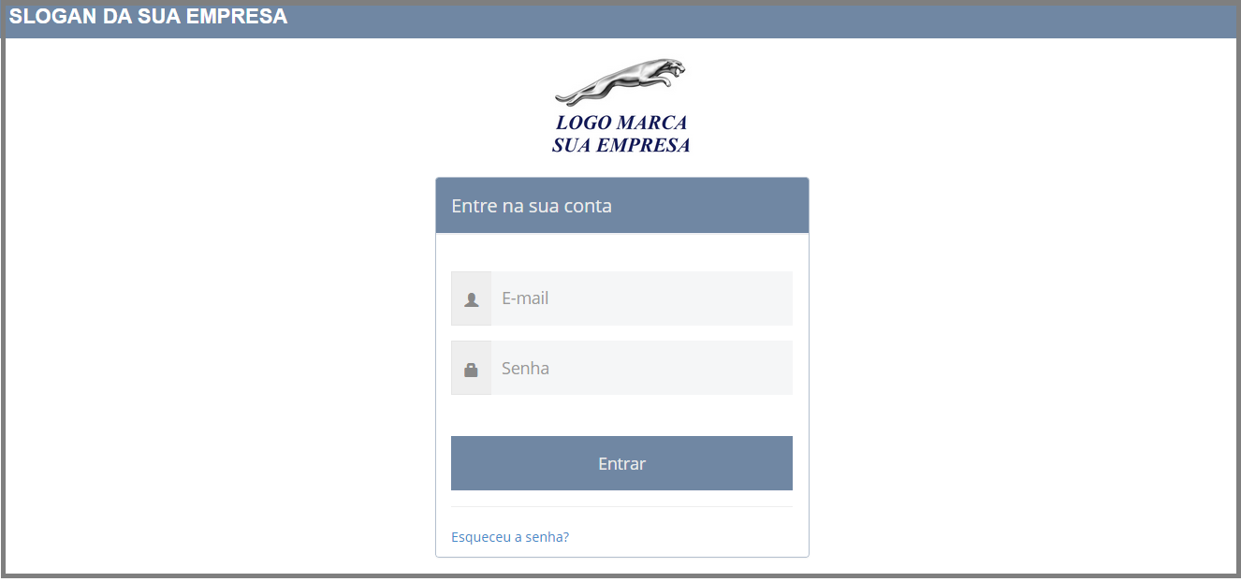

Tela de Login Na Plataforma PeopleNet

**Acesso como Gestor da Empresa**

O acesso como administrador permite ao gestor da Plataforma, que pode ser um gestor de Recursos Humanos ou Outro Gestor da empresa uma série de atividades a saber:

1. Cadastrar na tela de entrada a logo marca de empresa
2. Cadastrar na tela de entrada e demais telas um slogan para a plataforma como por exemplo: Universidade Corporativa XXXXX, Academia YYYYY, Ambiente AVA ZZZ, etc.
3. Cadastrar colaboradores na plataforma LMS
4. Criar e desenvolver os próprios treinamentos da empresa;
5. Alocar colaboradores em treinamentos específicos;
6. Efetuar a gestão dos colaboradores nos treinamentos alocados aos mesmos

**Como Utilizar a PeopleNet ?**

1. Comprar e disponibilizar treinamentos externos os quais a empresa deseja e não te condições ou não pode desenvolver por si só.
2. Montar Programas de Integração de novos colaboradores
3. Montar Programas de Endomarketing
4. Montar Programas de Capacitação Técnicas por meio de Vídeos, manuais, etc
5. Montar Programas de Capacitação de Parceiros ou Canais Comerciais
6. Montar Programas de Apoio e Orientação a Usuários
7. Montar Programas de Formação de Líderes e gestores (PDGs)
8. Montar programas de capacitação Técnica ou Comportamental
9. Criar biblioteca de recursos para utilizações futuras
10. Enviar mensagens para os colaboradores
11. Etc, etc, etc

Ate o final do ano de 2015 o sistema disponibilizará ainda módulos destinados a realizar as seguintes atividades: Pesquisa de Clima, Avaliação de Desempenho, Coaching Online, Descritivo de Cargos

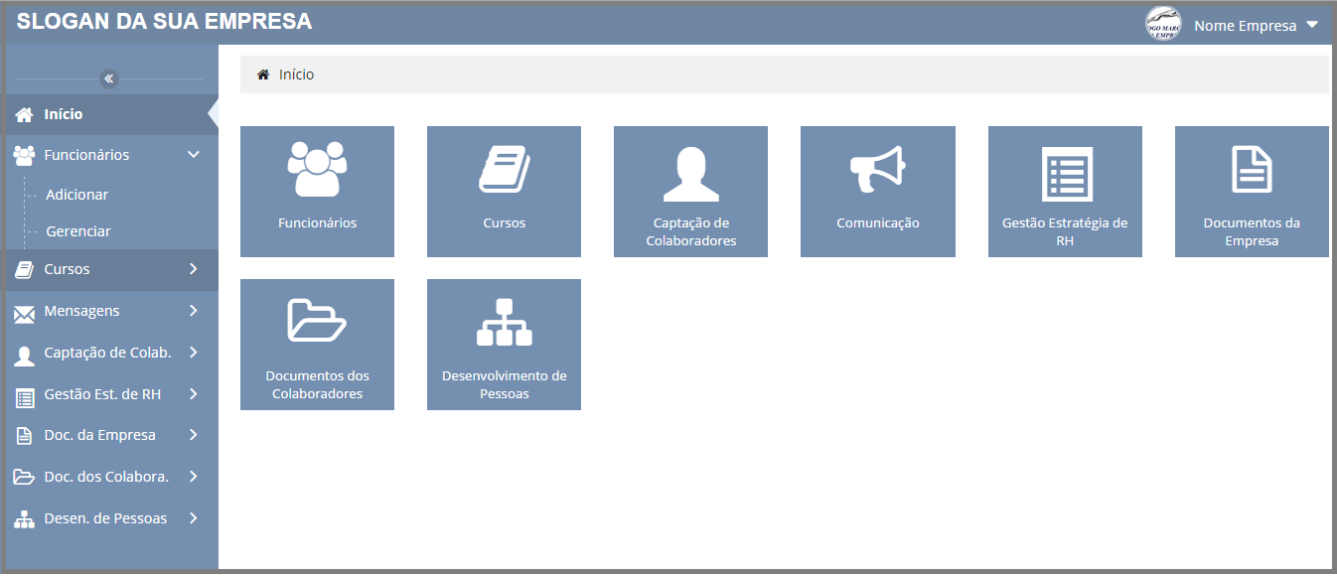

Tela do Administrador da Empresa

Tela de Login Na Plataforma PeopleNet

|  |  |  |  |
| --- | --- | --- | --- |
|  | |  | |
|  |  | |  |

**Algumas Telas**

|  |  |
| --- | --- |
| **Tela do Gestão de Colaboradores** |  |
| **Tela do Gestão de Treinamentos** |  |
| **Tela do Editor de Treinamentos** |  |

**Como Utilizar a PeopleNet ?**

**Acesso como Gestor da Empresa**

O acesso como administrador permite ao gestor da Plataforma, que pode ser um gestor de Recursos Humanos ou Outro Gestor da empresa uma série de atividades a saber:

1. Cadastrar na tela de entrada a logo marca de empresa
2. Cadastrar na tela de entrada e demais telas um slogan para a plataforma como por exemplo: Universidade Corporativa XXXXX, Academia YYYYY, Ambiente AVA ZZZ, etc.
3. Cadastrar colaboradores na plataforma LMS
4. Criar e desenvolver os próprios treinamentos da empresa;
5. Alocar colaboradores em treinamentos específicos;
6. Efetuar a gestão dos colaboradores nos treinamentos alocados aos mesmos

**Como Utilizar a PeopleNet ?**

1. Comprar e disponibilizar treinamentos externos os quais a empresa deseja e não te condições ou não pode desenvolver por si só.
2. Montar Programas de Integração de novos colaboradores
3. Montar Programas de Endomarketing
4. Montar Programas de Capacitação Técnicas por meio de Vídeos, manuais, etc
5. Montar Programas de Capacitação de Parceiros ou Canais Comerciais
6. Montar Programas de Apoio e Orientação a Usuários
7. Montar Programas de Formação de Líderes e gestores (PDGs)
8. Montar programas de capacitação Técnica ou Comportamental
9. Criar biblioteca de recursos para utilizações futuras
10. Enviar mensagens para os colaboradores
11. Etc, etc, etc

Ate o final do ano de 2015 o sistema disponibilizará ainda módulos destinados a realizar as seguintes atividades: Pesquisa de Clima, Avaliação de Desempenho, Coaching Online, Descritivo de Cargos



Tela do Administrador da Empresa

Tela de Login Na Plataforma PeopleNet

|  |  |  |  |
| --- | --- | --- | --- |
|  | |  | |
|  |  | |  |